Výroční zpráva za rok 2025

PhDr. et Mgr. Michaela Šístková
Fyzická osoba s pověřením pro doprovázení osob pečujících

Kontaktní údaje:
sídlo: Pamětice 85
telefon: 733 492 805
email: michaelasistkova@email.cz
www.sistkova.cz

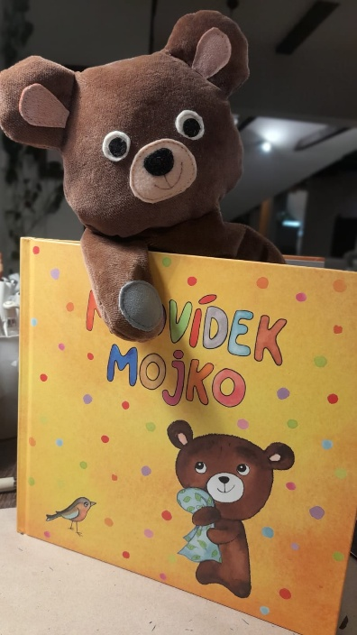

OBSAH:

Slovo pověřené osoby 4
Poslání 5
Cíle 6
Dohody o výkonu PP 7
Doprovázení pěstounských rodin 8
Poradenství v rámci výkonu SPOD 9
Vzdělávání 11
Co se podařilo v roce 2025 12
Výzva pro rok 2026 12
Pravidla hospodaření 13
Celkové vyhodnocení činnosti 13

Výroční zpráva je dokumentem o činnosti fyzické osoby s pověřením pro doprovázení osob pečujících v Jihomoravském kraji, PhDr. et Mgr. Michaely Šístkové.
Rozhodnutí Krajského úřadu Jihomoravského kraje o pověření k výkonu sociálně právní ochrany dětí (dále jen „pověření“) nabylo právní moci dne 20.11.2023.
Činnost byla zahájena ke dni 1.1.2024.
Celkem ke konci roku 2025 eviduje pověřená osoba 16 dohod o výkonu pěstounské péče. Jedna dohoda s pěstounem na přechodnou dobu byla ukončena díky jeho přerušení vedení v evidenci osob, které mohou vykonávat pěstounskou péči na přechodnou dobu.

Slovo pověřené osoby
Za základ doprovázení považujeme partnerskou spolupráci s pěstounskými rodinami. Zejména posilování kompetencí doprovázených rodin v rámci jejich seznamováním s terapeutickým rodičovstvím a práci s dětmi vyrůstajícími v pěstounských rodinách. Důraz klademe na podporu vztahu mezi pěstounem a přijatým dítětem, porozumění projevům dítěte, které bylo vystaveno vývojovému traumatu a má nejistý typ attachmentu. V neposlední řadě vnímáme jako podstatné porozumění pečující osoby vlastním pocitům vycházejícím z její životní zkušenosti.
Prostřednictvím doprovázení, vzdělávání a poradenství jsou pečujícím osobám nabízeny možnosti porozumění potřebám dítěte a léčivému přístupu k přijatým dětem.
Klíčovým tématem pověřené osoby je podpora pěstounské rodiny při zpracovávání životního příběhu dítěte, se kterým souvisí emoce a projevy dítěte vycházející z jeho životní zkušenosti. Pověřená fyzická osoba v roce 2025 dokončila Komplexní vzdělávací program zaměřený na problematiku práce s dětmi vyrůstajícími v NRP (program má celkově 272 vyučovacích hodin). Součástí programu je mezinárodně certifikované vzdělávaní v Dyadické vývojové psychoterapii Level I + II. Program je akreditovaný na MPSV pod číslem A2020/1111-SP. Vzdělávání bylo zaměřené i na další nezbytná témata, především na vývojové trauma, terapeutické rodičovství, diagnostiku a přístupy nabízející attachmentovou terapii u mladších dětí (terapie hrou, filiální terapie, theraplay, dotyková terapie).
Během vzdělávání pečujících osob klademe důraz na terapeutické rodičovství. Toto vzdělávání probíhá v několikačlenné skupince v rámci 18ti setkání. Je tak zajištěn bezpečný prostor pro sdílení, podporu a nácvik praktických dovedností. Tyto kurzy lektoruje pověřená fyzická osoba, která je certifikovanou lektorkou Terapeutického rodičovství.
Vzdělávání dále probíhá individuální formou s ohledem na aktuální potřeby pěstounské rodiny.

Poslání
Doprovázíme a podporujeme náhradní rodiče při hledání cesty, jak lépe porozumět dětem a jejich vnitřnímu světu, zejména skrze nabídku Terapeutického rodičovství jako nástroje podpory.



Cíle
Cílem vzájemné spolupráce je podpora náhradních rodin, poskytování poradenství a vzdělávání v oblasti náhradní rodinné péče. Zaměřujeme se na poskytování komplexní podpory náhradním rodičům a jejich přijatým dětem. A to jak v rámci rodiny, tak i v širším společenském kontextu.
- Cílem naší spolupráce je podpora náhradních rodin, poskytování poradenství a vzdělávání v oblasti náhradní rodinné péče.
- Spolupracujeme s náhradními rodiči, jejich přijatými dětmi, i biologickými rodinami dětí vyrůstajících v náhradní rodinné péči.
- Podporujeme budování bezpečného, láskyplného a přijímajícího vztahu mezi náhradními rodiči a jejich dětmi.
- Náhradním rodičům nabízíme možnost lépe porozumět přijatým dětem prostřednictvím terapeutického rodičovství, a získat tak nástroje pro léčivou podporu přijatých dětí.
- Terapeutického rodičovství je jedinečný přístup, který může přinášet náhradním rodičům jiný pohled na děti i sami na sebe.

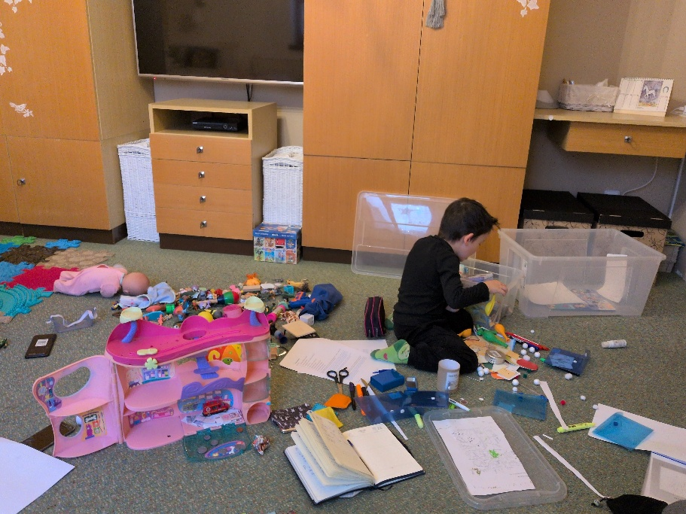

Dohody o výkonu PP
Pověřená fyzická osoba v roce 2025 uzavřela čtyři dohody o výkonu pěstounské péče. Jedna dohoda byly v roce 2025 ukončena. Ke dni 31.12.2025 měla pověřená fyzická osoba uzavřeno celkem 16 dohod o výkonu pěstounské péče.

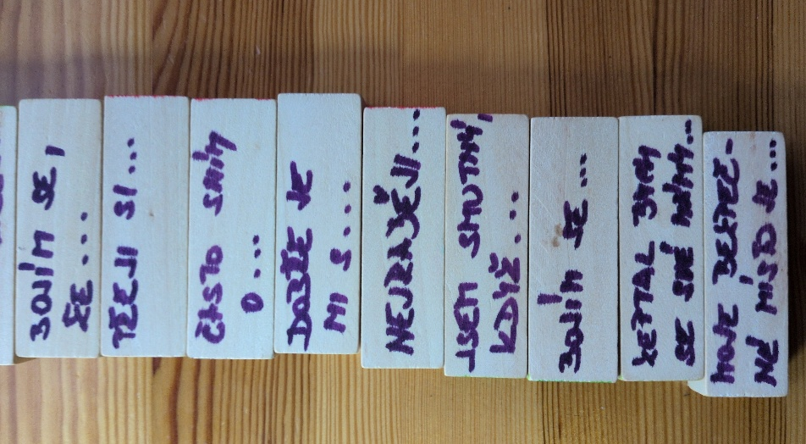

Doprovázení pěstounských rodin
Doprovázíme a podporujeme náhradní rodiče při hledání cesty, jak lépe porozumět dětem a jejich vnitřnímu světu zejména skrze nabídku Terapeutického rodičovství jako nástroje podpory. Základním hlediskem doprovázení je spolupráce na partnerské úrovni.
Pověření k výkonu sociálně-právní ochrany dětí mi bylo, jako fyzické osobě, vydáno dne 13.11.2023 Krajským úřadem Jihomoravského kraje, právní moci nabylo dne 20.11.2023.
Rozsah pověření:
- Uzavírání dohod o výkonu pěstounské péče podle § 47b zákona.
- Poskytování výchovné a poradenské péče osobě pečující, s níž pověřená osoba uzavřela dohodu o výkonu pěstounské péče, při výkonu pěstounské péče a sledování výkonu pěstounské péče; pokud osoba pečující o tuto službu požádá, je pověřená osoba povinna výchovnou a poradenskou péči poskytnout.

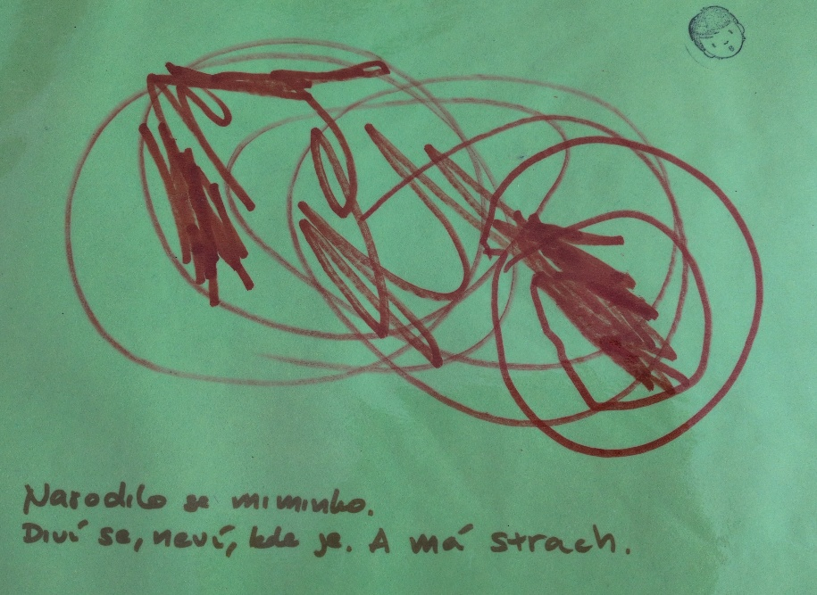

Poradenství v rámci výkonu SPOD
Poradenství poskytujeme náhradním rodičům zejména v oblasti zpracovávání životního příběhu dítěte a podpoře bezpečného kontaktu s biologickou rodinou prostřednictvím dlouhodobé intenzivní práce v náhradní rodině. Vnímáme, že zejména v předškolním věku dětí, náhradní rodiče málokdy vyhledají terapeutickou pomoc. Problémy přisuzují věku nebo je vůbec nevnímají, či je vnímají jako zvladatelné.
Trauma samo o sobě nemá tendenci se uzdravit jen skrze dobrou péči rodičů. Zůstává většinou nepovšimnuto až do doby, kdy je na dítě větší tlak, například v období nástupu do školy a v období puberty. Pak se trauma projeví skrze nevhodné projevy chování a vztah s náhradními rodiči je ohrožený. Dítě není zaléčené a potlačené trauma se projevuje v mnoha negativních pocitech, se kterými se dítě těžce vyrovnává. Jeho schopnost seberegulace je vývojově opožděná, vnitřní pocity smutku a strachu mohou přerůst v hněv a agresi. Náhradní rodiče v tuto chvíli vyhledají odbornou pomoc a teprve nyní se začne pracovat s traumatem.
Práce s dětmi už v předškolním věku (vhodnými technikami: terapie hrou, filiální terapie, theraplay, dotyková terapie, My backpack) může trauma z velké části zaléčit a tím se i podpoří vztah mezi dítětem a rodičem. Dítě pak v důsledku této práce vstupuje do puberty se silnou vazbu na náhradní rodiče, se zpracovaným traumatem tak, jak v daném věku je možné. V průběhu puberty může dospívající ztrátu matky, své rodiny i další konkrétní zranění zpracovat na další a možná už definitivní rovině.
Výhodu u dětí předškolního věku vidíme v tom, že rodiče většinou nevnímají dítě jako náročné, nezvladatelné a nejsou na hraně zablokované péče. Dítěte se nebojí, neděsí je, přirozeně si dítě berou do náručí.
Podmínkou intenzivnějšího zpracování historie u předškolních dětí je plné zapojení hlavní pečující postavy do procesu, aby dítě ve chvíli propojení s vlastním smutkem a strachem, které kdysi zažívalo, mohlo útěchu hledat v její náruči. Tím se daná, většinou implicitní vzpomínka, v bezpečném prostředí a s bezpečnými blízkými otevře a dítě ji může zpět integrovat již jako neohrožující, či méně ohrožující. Dítě se postupně dostává k vlastním prožitkům, a v bezpečí, často v náruči náhradních rodičů, si je může odžít.
- v osmi náhradních rodinách jsme zabezpečovali doprovázený bezpečný kontakt dětí v NRP s biologickými rodiči
- u osmi dětí vyrůstajících v náhradních rodinách probíhala dlouhodobá spolupráce v oblasti práce s jejich životním příběhem za podpory jejich pečujících osob prostřednictvím vhodných technik, například Theraplay, metody My Backpack, práce na knize života.

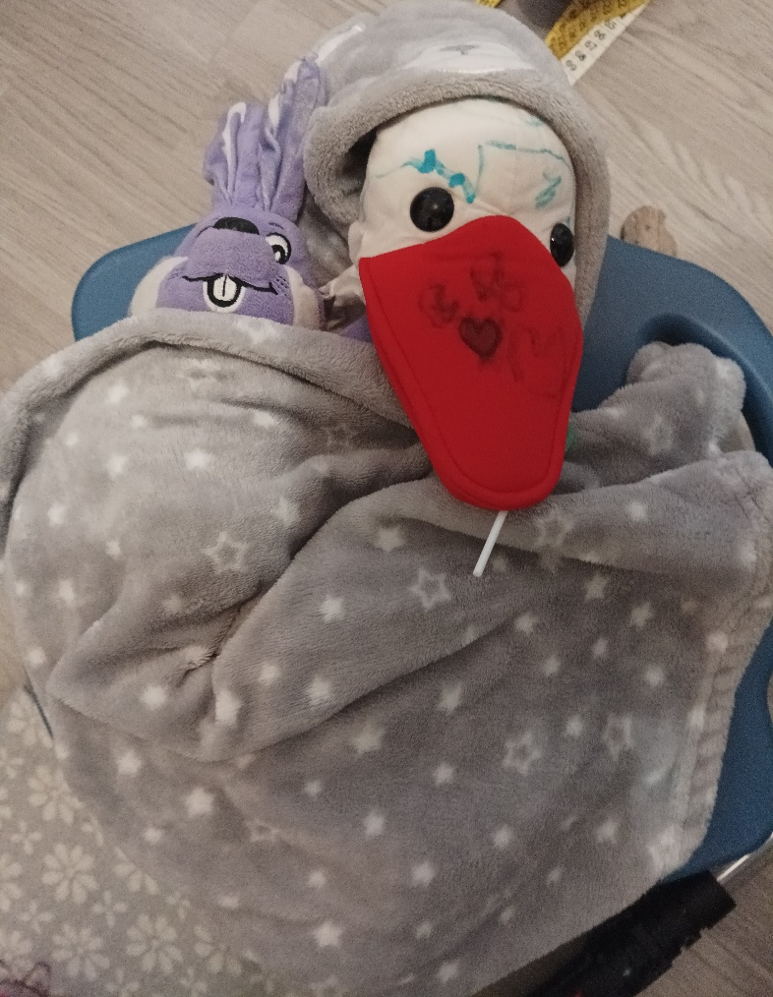

Vzdělávání
Nabízíme vzdělávání vycházející zejména z terapeutického rodičovství, které vnímáme jako jedinečný přístup určený nejen náhradním rodičům.
Individuální vzdělávání pěstounů přizpůsobujeme konkrétním potřebám dané rodiny.

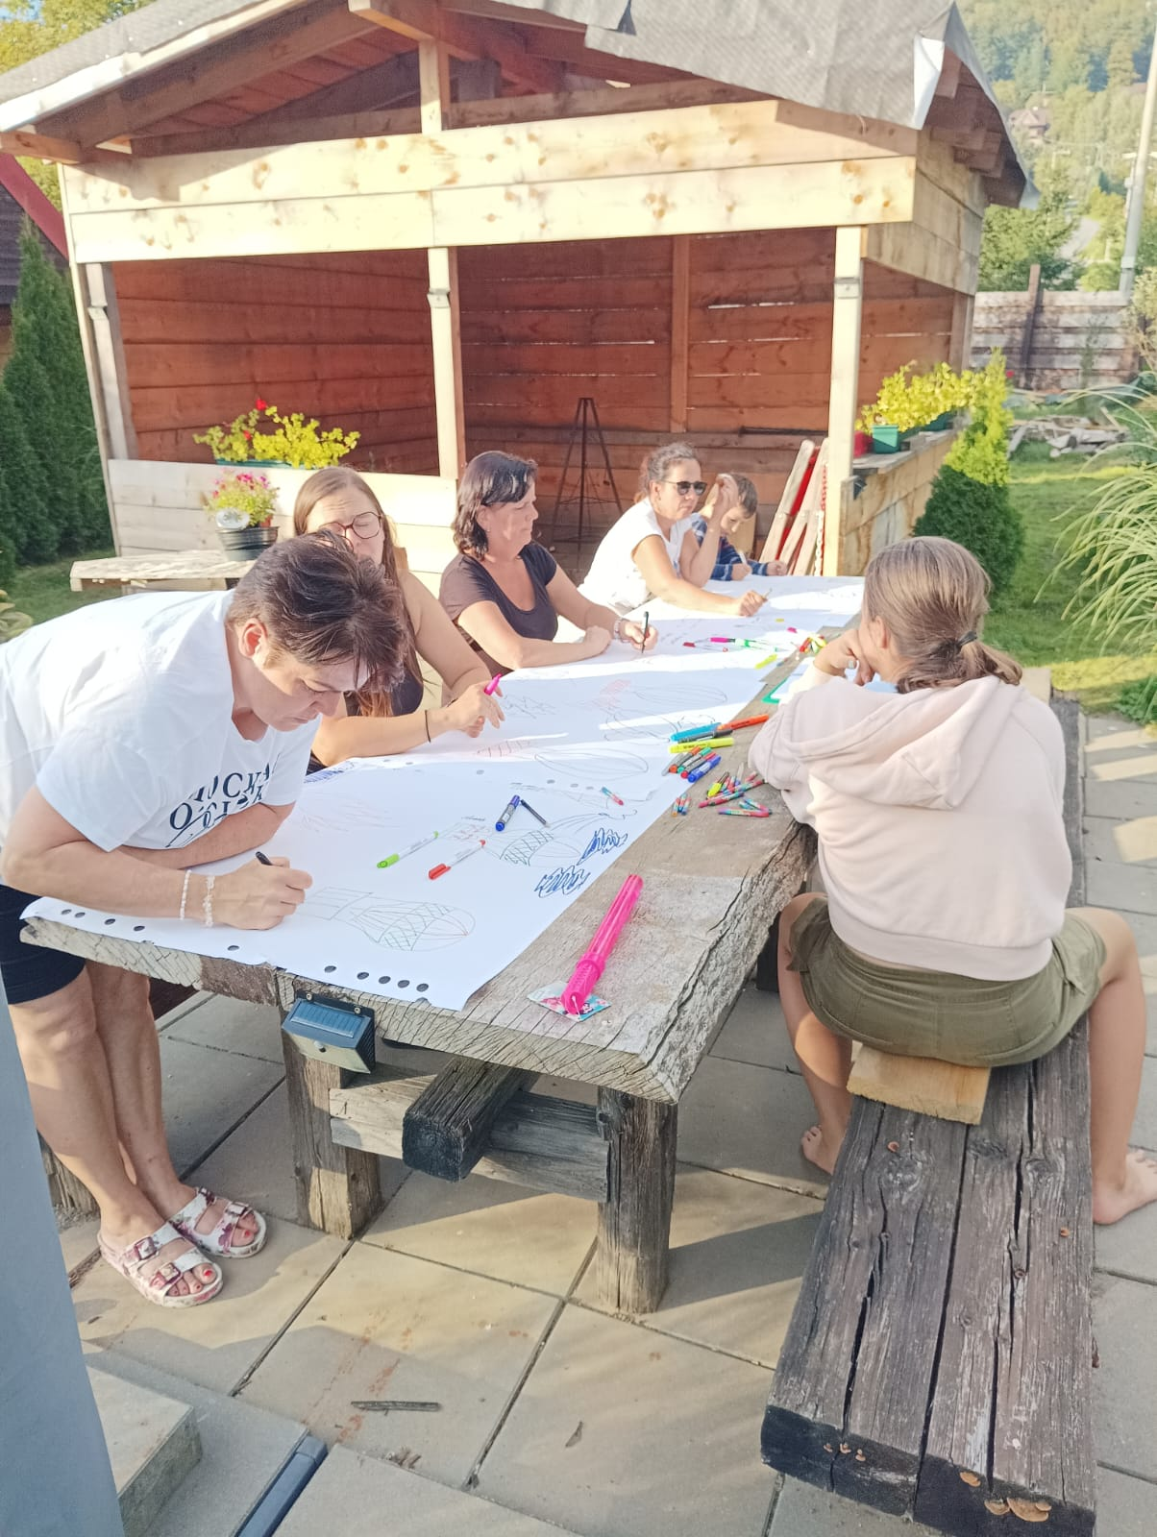

Co se podařilo v roce 2025
  - spolupráce s pěstounskými rodinami, odborníky
  - individuální přístup k náhradním rodinám
  - uskutečnění dlouhodobého kurzu terapeutického rodičovství

Výzva pro rok 2026
Cílem pověřené osoby je poskytovat kvalitní služby v doprovázení rodin s přihlédnutím na individuální potřeby náhradní rodiny. Důraz klademe na dlouhodobou intenzivní spolupráci s náhradní rodinou na založenou na podpoře budování vztahu mezi osobou pečující a dítětem, mimo jiné skrze terapeutické rodičovství, zpracovávání životních příběhů dětí a porozumění pocitům a projevům přijatých dětí jejich pečujícími osobami.

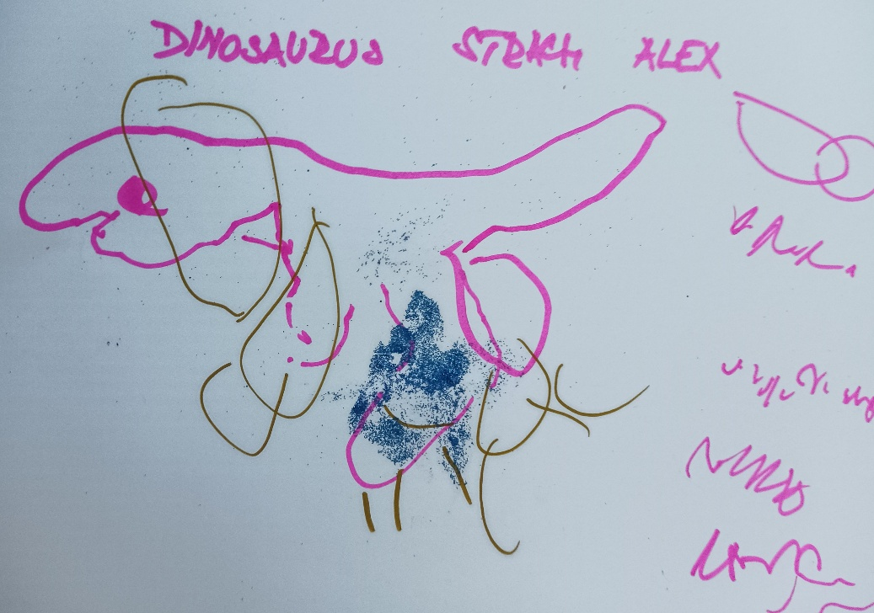

Pravidla hospodaření
Celá agenda výkonu dohod byla v roce 2025 financována výhradně ze státního příspěvku na výkon pěstounské péče, který je vyplácen prostřednictvím Úřadu práce ČR. Celková výše příspěvku činila 1.026.000,-Kč. Rozdíl mezi přijatou a využitou částkou poskytnutého státního příspěvku na výkon pěstounské péče byl 11.000,- Kč.
Využívání příspěvku probíhalo plně v souladu s platnou metodikou MPSV.
Podrobná kalkulace je k nahlédnutí v kanceláři pověřené osoby.

Celkové vyhodnocení činnosti
U pověřené osoby nebo jiných orgánů veřejné správy nebyla podána žádná stížnost na činnost pověřené osoby.
Celkově lze zhodnotit, že činnost pověřené osoby se v roce 2025 rozvíjela v souladu s posláním. Vynaložené náklady odpovídaly provedeným činnostem.

Zpracovala: PhDr. et Mgr. Michaela Šístková
Dne 6.5.2026

